**Федеральное агентство связи**

**Ордена Трудового Красного Знамени**

**Федеральное государственное бюджетное образовательное учреждение высшего образования**

**«Московский технический университет связи и информатики»**

Кафедра Математической кибернетики и информационных технологий

**Отчет по лабораторной работе**

по дисциплине «Теория языков программирования»

на тему: «Изучение ЯП Python»

Выполнил:

студент группы БСТ1801

Францев Артём

Москва 2019

* Цель работы: Знакомство с консольными командами и основами синтаксиса ЯП Python.
* Задания:
* Напишите программу для решения примера (по вариантам). Предусмотрите проверку деления на ноль. Все необходимые переменные пользователь вводит через консоль. Запись |пример| означает «взять по модулю», т.е. если значение получится отрицательным, необходимо сменить знак с минуса на плюс. Пример: |1-a*b^c-a*(b^2-c^2)+(b-c+a)*(12+b)/(c-a)|
* Написать программу «Угадай число»: программой генерируется случайное число в определенном диапазоне (либо фиксированном, например, 1 – 100, либо задаваемым пользователем), пользователю предлагается угадывать число (количество попыток не ограничено). Взаимодействие с пользователем организовать через консоль.
* Ход работы

После установки необходимого ПО: PyCharm и самого интерпретатора Python я взялся за реализацию первого задания, код которого пресдтавлен на Рисунке 1. На Рисунке 2 представлен результат работы программы.

* Первое задание

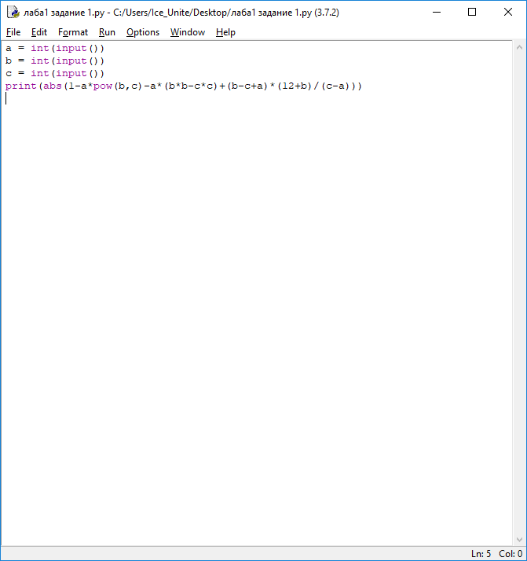

Рисунок 1 - Код первой программы

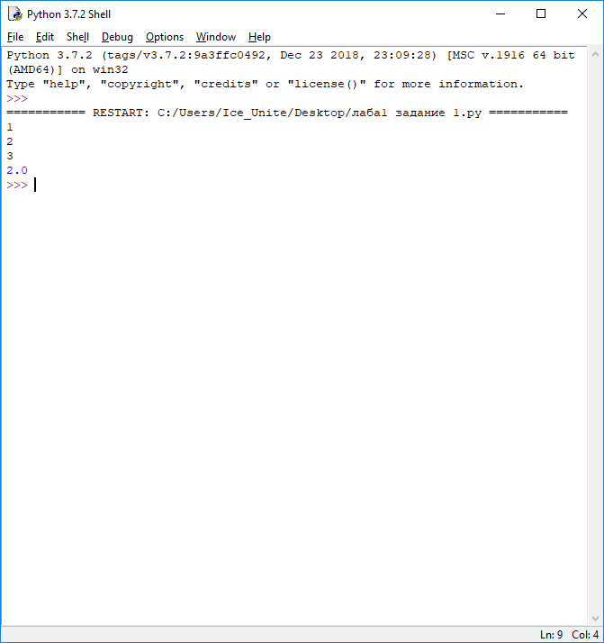

Рисунок 2 - Результат работы первой программы

* Второе задание

Алгоритм работы данной программы достаточно прост, генерируется случайное число в пределах от 1 до 100, после чего я создал доп. переменную, которая отвечает за подсчёт кол-ва попыток пользователя угадать число, цикл while будет работать до тех пор, пока число загаданное компьютером не будет совпадать с числом пользователя, условные конструкции БОЛЬШЕ и МЕНЬШЕ помогают пользователю.

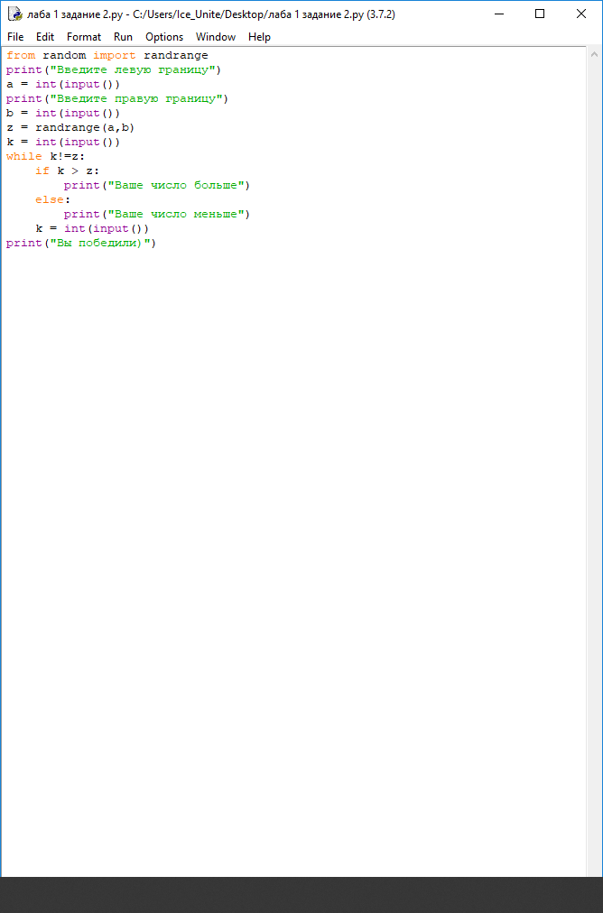

Рисунок 3 - Код второй программы

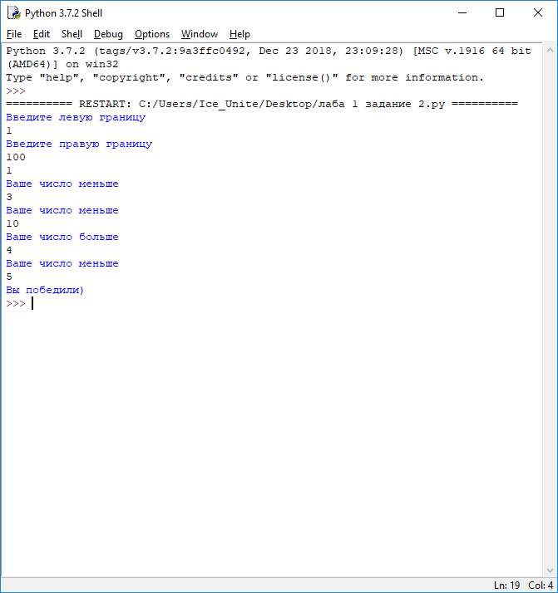

Рисунок 4 - Результат работы второй программы

* Вывод: ничему новому в данной лабораторной работе не научился.
* Ссылка на github: <https://github.com/IceUnite>